**2023年第5场考题**

1. 2020年7月23日，我国“天问一号”探测器发射升空，将“祝融号”火星车（如图1所示）载往火星开展巡视探测任务。请运用所学内容，与小申一起探索并解决以下问题。

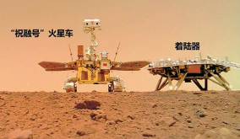

图1

（1）在2023年“中国航天日”主场活动启动仪式上，国家航天局和中国科学院联合发布了中国首次火星探测火星全球影像图，全世界的人们都可以在网上看到这一消息。这主要体现的信息特征是（ ）。

A.信息具有时效性 B.信息的价值是相对的 C.信息可以被共享 D.信息可以被存储

（2）小申为火星车的影像录制了32秒的解说音频，设置的采样频率为48kHz、8bit量化位数、单声道，用WAV格式保存。理论上，这个音频文件的存储容量为_____KB。

（3）小申为“祝融号”火星车设计的LOGO如图2所示，他用2位二进制对图中的每种颜色进行了编码。已知第3行的二进制编码是1111101111110111，可用十六进制表示为______。按此颜色编码规则，第4行的二进制编码是_____。

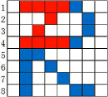

图2

（4）小申将“火星地貌.bmp”文件转换为“火星地貌.jpg”，文件大小降低了很多，如图3所示。这种压缩方法称为______（选填：有损压缩/无损压缩）。

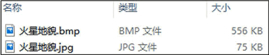

图3

（5）岩石地貌是火星表面最常见的地貌之一。由于事先不知道火星上岩石的类别，为了实现对不同岩石的自动识别，可以根据采集到的岩石图像样本中的某些属性把相似的划为一类，使得在同一类中的样本相page number 0

似性尽可能大，不同类别间的样本相似性尽可能小。这属于非监督学习中的_____（选填：分类/聚类/回归）。

（6）小申模仿“祝融号”设计了一个矿石采集机器人，算法描述如图4所示，图5为测试区域地图及说明。当机器人从启动程序直至离开地图中的采集区域，采集到的矿石编号依次是____。

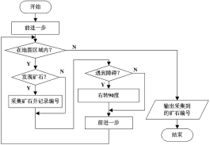

图4

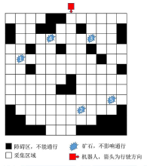

图5

（7）AI技术的发展是一把双刃剑。一方面，它在深空探索、智慧医疗、无人驾驶等领域发挥着积极作用；另一方面，它也带来了一定的风险和挑战。关于AI技术，以下说法正确的是（ ）。

A.AI技术的发展会取代一些原来由人工处理的重复性劳动任务，也会产生新的工作岗位，降低了对从业者的素质要求

B.AI技术提高了人们的工作效率和服务水平，对人类社会的进步、经济的发展和文化的提高都有着巨大的影响

C.AI技术在工、农业、医疗等领域都有广泛的运用，但在艺术创作方面到目前为止还没有发展

D.AI技术可以克隆声音、一键换脸，但生成假图片、炮制假新闻等AI造假问题也随之而来，我们需要利用多种途径辨别信息的真伪

【答案】 ①. C ②. 12288 ③. FBF7 ④. 1110101010011111 ⑤. 有损压缩 ⑥. 聚类 ⑦. 4，3，5，2，1。 ⑧. BDpage number 1

【解析】

【详解】本题考查信息、数字化、进制以及人工智能等知识。

（1）在2023年“中国航天日”主场活动启动仪式上，国家航天局和中国科学院联合发布了中国首次火星探测火星全球影像图，全世界的人们都可以在网上看到这一消息。这主要体现的信息特征是信息可以被共享。这是因为消息的发布使得全世界的人都能够访问和共享这一信息。故答案为：C。

（2）小申为火星车的影像录制了32秒的解说音频，设置的采样频率为48kHz、8bit量化位数、单声道，用WAV格式保存。理论上，这个音频文件的存储容量为48Hz*1000*8bit*32秒/8/1024=1500KB。故答案为：1500KB。

（3）第3行的二进制编码是1111101111110111，可用十六进制表示为FBF7。故答案为：FBF7。根据编码规则，可知白色方块编码为11，红色方块编码为10，蓝色方块编码为01，因此第4行的二进制编码是1110101010011111。

（4）小申将“火星地貌.bmp”文件转换为“火星地貌.jpg”，文件大小降低了很多，这种压缩方法称为 有损压缩。JPEG是一种有损压缩格式，可以显著减小文件大小但会损失一些图像质量。故答案为：有损压缩。

（5）岩石地貌是火星表面最常见的地貌之一。为了实现对不同岩石的自动识别，可以根据采集到的岩石图像样本中的某些属性把相似的划为一类，使得在同一类中的样本相似性尽可能大，不同类别间的样本相似性尽可能小。这属于非监督学习中的聚类。故答案为：聚类。

（6）根据题意，执行程序可知，采集到的矿石编号依次为：4，3，5，2，1。故答案为：4，3，5，2，1。

（7）A选项错误，AI技术的发展确实会自动化一些重复性劳动任务，但同时也会创造新的工作岗位，要求从业者具备更高的技能和素质。B选项正确，AI技术的应用可以提升工作效率，改善服务质量，对社会的进步和发展有着积极的作用。C选项错误，AI技术在艺术创作领域也有着广泛的应用，例如生成艺术作品、音乐创作等，AI已经在艺术领域展现出了创造力和潜力。D选项正确，随着AI技术的发展，出现了一些造假问题，例如假新闻、假图片等，需要注意辨别信息的真实性。故答案为：BD。

2. 车联网系统是物联网在智能交通方面的典型应用。如图所示，车联网通过车与车、车与人、车与路、车与云服务平台的通信，可以为驾驶员提供辅助安全驾驶功能，保障生命财产安全；同时可以提高交通运行效率，进行有效的智能交通管控。请运用所学内容，与小申一起分析以下问题。page number 2

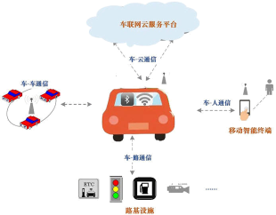

图1

（1）ETC系统是智能交通系统领域中的一个重要组成部分。ETC系统中，“车”能够被识别，并通过某种技术在车辆和收费站点间建立连接，这里主要采用的技术是____（选填：RFID/NFC）。

（2）车联网系统组成要素包括硬件、软件、数据与人。请将左侧的内容动至右侧对应的虚线框中，完善左侧内容与要素的匹配。

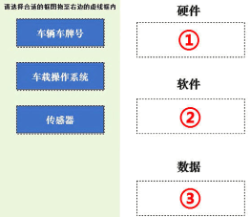

①______ ②_____ ③_____

（3）在车联网系统中，车辆上使用的蓝牙和Wi-Fi，属于物联网基本架构中的（ ）。

A.应用层 B.网络层 C.感知层

（4）某次5G无线网络实验数据显示：在车辆时速100km/h移动环境下，可以实现接近1.2Gbps的5G网络下载速度。在这样的实验环境下，从云端下载3GB的视频文件理论上大约需要______秒。

（5）移动终端在车联网系统中的使用非常广泛。以下不属于移动终端的是（ ）。

A.车载电脑 B.基站 C.PAD D.智能手机

（6）车联网系统在使用过程中会产生海量的数据，这些数据不仅产生得快，而且这些数据可能要求在几分钟内完成处理。这体现的大数据特征是（ ）。

A.数据类型多 B.价值密度低 C.处理速度快page number 3

（7）在信息技术课上，小申将关于车联网系统的资料文件通过局域网与同学分享学习。在计算机实验室中将学生机连接起来，组建成局域网，常用的网络连接设备是____（选填：交换机/路由器）。

（8）信息系统常见风险分为：物理安全风险、软件安全风险、网络安全风险、数据安全风险和管理安全风险。为了更好地做好车联网系统的安全防范，小申结合车联网系统，列举了可能产生的软件安全风险：在车联网系统中，软件安全风险的产生通常是攻击者通过系统软件漏洞入侵车联网系统，传播病毒或窃取一些重要资料；非法用户对车联网应用软件进行攻击，非法访问车联网系统等。请参考小申回答，在其它四个安全风险中选择两点进行列举。

①在车联网系统中，____

②在车联网系统中，____

【答案】 ①. RFID ②. 传感器 ③. 车载操作系统 ④. 车辆车牌号 ⑤. 网络层 ⑥. 20 ⑦. B ⑧. C ⑨. 交换机 ⑩. 车联网的物理安全风险主要涉及车辆及其相关设备在物理层面可能遭受的威胁和损害。这些风险可能来自直接或间接的物理攻击，以及利用无线漏洞或传感器漏洞进行的攻击。

⑪.

车联网数据包含大量个人信息，如车辆的轨迹数据、车载电话数据、车内摄像头的影像数据、车载智能机器人的语音交互数据、车载支付数据等。这些数据一旦泄露，将可能导致个人隐私安全风险。

【解析】

【详解】本题考查信息技术综合。（1）RFID技术通过无线电波进行信息识别和传输，能够实现对车辆信息的快速、准确读取。它不仅能够识别车辆信息，还可以存储车辆的账户信息和余额，使得ETC系统能够实现车辆的无人收费和自动扣费，提高了收费效率和用户体验。（2）硬件为传感器，可以采集数据。软件为车载操作系统，是车载系统的核心软件。数据是车辆车牌号。（3）车辆的蓝牙和Wi-Fi属于物联网中的网络层。（4）3GB=24Gb，24Gb/1.2Gbps=20s。故答案为20。（5）基站是移动通信系统中的一个重要组成部分，它负责无线信号的发送和接收，与移动终端（如手机、车载电脑等）进行通信。基站是固定在地面的设备，不属于可以在移动中使用的计算机设备，因此不属于移动终端。故选择B。（6）海量数据几分钟处理完，体现了大数据处理的特征处理速度快。（7）组建局域网的网络设备一般是交换机。（8）车联网的数据安全风险是多方面的，包括个人安全风险、社会安全风险以及技术层面的风险等。叙述合理即可。

3. 小申所在的居委会想为银发老人建设“夕阳红”阅读驿站。作为社区志愿者，他想为阅读驿站设计一个小型的信息系统，方便老人们预约座位和查阅书籍。请运用所学内容，与小一起分析以下问题。

（1）对阅读驿站服务系统规划和分析后，小申还需要确定登录、预约、用户管理等模块以及它们之间的调用关系。其中，用户管理模块需要包含（ ）。

A.用户查询 B.新增用户 C.信息修改 D.用户审核page number 4

（2）小申设计的阅读驿站服务系统结构示意图如图所示，属于软件的是___。

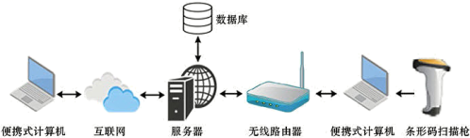

（3）座位预约服务功能的界面如图所示。阅读驿站服务系统将会对郝爱国老人提交的这条预约信息进行____（选填：数据计算/数据检验）。

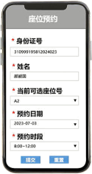

（4）小申设计的阅读驿站服务系统采用B/S架构模式，该系统的数据库部署在（ ）。

A.路由器 B.服务器 C.传感器 D.客户端

（5）小申用SeatInfo数据表对预约信息进行管理如图所示。若要查询SeatInfo数据表中郝爱国老人的预约记录，请协助小申完成对数据库的操作。

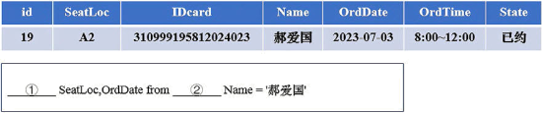

①_____ ②_____

（6）小申采用Python3环境中的Flask框架编写了一个Web应用程序，在浏览器中输入网址192.168.0.102:8080/Seat，网页显示的内容为“欢迎座位预约”，其路由、视图函数等语句如下：page number 5

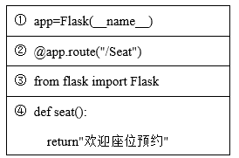

要实现以上功能，上述语句执行先后顺序是______。

（7）小申在设计阅读驿站服务系统的过程中，发现信息系统存在的局限性是（ ）。

A.病毒感染 B.具有适用范围 C.无法满足所有用户的需求 D.对设备的依赖性高

（8）小申同学小达将获取的预约信息转发给了他的朋友，以下表述正确的是（ ）。

A.只是转发他人信息，转发者不用承担任何责任 B.随意转发信息可能会导致个人隐私泄露

C.信息被转发次数越多，负面影响越大 D.及时转发信息是合格的数字公民应尽的义务

【答案】 ①. ABCD ②. 数据库 ③. 数据检验 ④. B ⑤. select ⑥. SeatInfo where ⑦. ③①②④ ⑧. ABCD ⑨. B

【解析】

【详解】本题考查信息系统相关内容。分析题目内容，推知：

（1）用户管理模块应该包含用户查询、新增用户、信息修改、用户审核等功能。故本题答案是：ABCD。

（2）信息系统是由计算机硬件、网络和通信设备、计算机软件、信息资源、信息用户和规章制度组成的以处理信息流为目的的人机一体化系统。如图所示，数据库属于软件。故本题答案是：数据库。

（3）数据计算是指对数据进行处理和分析的过程，通常包括数据清洗、数据转换、数据建模、数据分析等步骤。数据检验是一种验证操作，旨在保证数据的完整性。它通常涉及使用指定的算法对原始数据进行计算，以生成一个校验值。接收方随后使用相同的算法计算校验值，如果两次计算得到的校验值相同，则说明数据是完整的。这种机制确保了数据的准确性和一致性，对于确保数据在传输或存储过程中的正确性至关重要。阅读驿站服务系统将会对郝爱国老人提交的这条预约信息进行数据检验，故本题答案是：数据检验。

（4）B/S架构的全称为Browser/Server，即浏览器/服务器结构。Browser指的是Web浏览器，极少数事务逻辑在前端实现，但主要事务逻辑在服务器端实现。该系统的数据库部署在服务器端，故本题答案是：B。

（5）select语句的一般格式如下：select <目标列表达式列表> [into 新表名] from 表名或视图名[where <条件>] [group by <分组表达式>] [having <条件>] [order by <排序表达式>[ASC|DESC]]。查询SeatInfo数据表中郝爱国老人的预约记录，可由select SeatLoc,OrdDate from SeatInfo where Name ='郝爱国'实现，故⑤处答page number 6

案是：select，⑥处答案是：SeatInfo where。

（6）在浏览器中输入网址192.168.0.102:8080/Seat，网页显示的内容为“欢迎座位预约”，则应执行：

from flask import Flask

app = Flask(_name_)

@app.route('/Seat')

def Seat()

return "欢迎座位预约"

故本题答案是：③①②④。

（7）信息系统的局限性包括：信息系统设计缺陷导致用户损失、信息系统受制于网络环境的安全因素、信息系统面临病毒的攻击、信息系统实施过程中隐藏的风险。故本题答案是：ABCD。

（8）A选项，转发是否需要负法律责任，主要取决于转发的具体内容以及转发行为所造成的后果，选项说法错误。B选项，随意转发信息可能会导致个人隐私泄露，选项说法正确。C选项，信息的影响有积极与负面影响之分，选项说法错误。D选项，合格的数字公民不应转发未经核实的信息，选项说法错误。故本题答案是：B。

4. 学校餐厅为了提升服务质量，更好地满足师生的用餐需求，餐厅调研员随机邀请了200名老师和同学对餐厅的用餐环境、菜品种类、菜品口味、营业时间进行评分，并采集评分数据。请运用所学内容，分析以下问题。

（1）餐厅调研员使用问卷调查的方法采集评分数据，该方法属于____（选填：传感器采集/人工采集）。

（2）采集的评分数据存储于“T4_2.csv”文件中，如表所示是部分数据内容。针对红色框中数据存在的问题，运用合适的方法，将程序填写完整，完成数据整理。以下选项填入划线处正确的是（ ）。page number 7

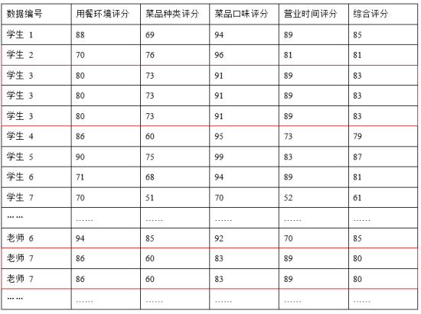

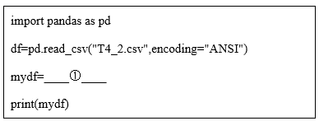

A.df.drop_duplicates() B.df.notnull() C.df.dropna() D.df.isnull()

（3）整理后的数据存储于“T4_3.csv”文件中。编写程序求出综合评分的最大值，完成数据分析。可以点击图标学科网(www.zxxk.com)--教育资源门户，提供试卷、教案、课件、论文、素材以及各类教学资源下载，还有大量而丰富的教学相关资讯！进入开发环境，数据文件与程序位于同一文件夹目录，本题提供的环境仅用作算法验证。

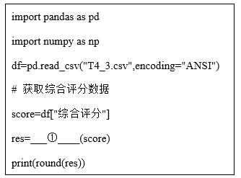

①______page number 8

（4）根据如表所示评分数据，绘制如图所示的可视化图形。请将程序填写完整，完成数据可视化，可以点击图标学科网(www.zxxk.com)--教育资源门户，提供试卷、教案、课件、论文、素材以及各类教学资源下载，还有大量而丰富的教学相关资讯！进入开发环境，数据文件与程序位于同一文件夹目录，本题提供的环境仅用作算法验证。

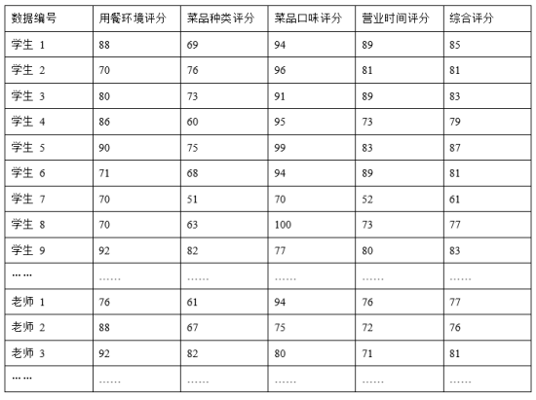

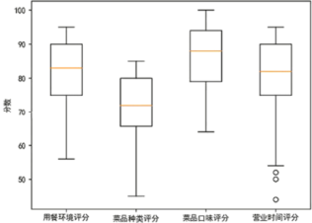page number 9

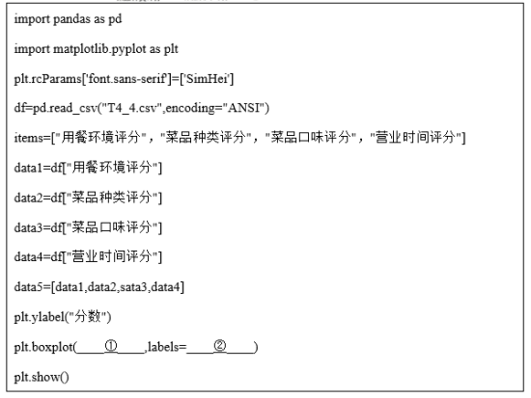

①______ ②______

（5）在撰写数据分析报告时，对可视化图形进行分析，以下结论正确的是（ ）。

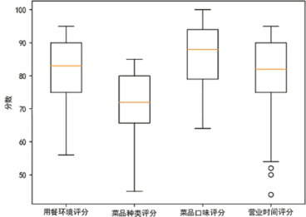

A.整体而言，师生对学校餐厅用餐环境的好评度最高

B.各项评分的高分段分布比较分散，低分段分布比较密集

C.师生普遍认为营业时间的设置不合理

D.学校餐厅可以增加菜品种类，提高师生的用餐满意度

（6）为了分析老师和同学对餐厅评分的差评率，餐厅调研员将数据中综合评分60分以下视为“差评”。请设计一个算法，统计“差评”的数量。选择合适的框图，将其拖至右侧流程图的虚线框内，将算法补充完整。page number 10

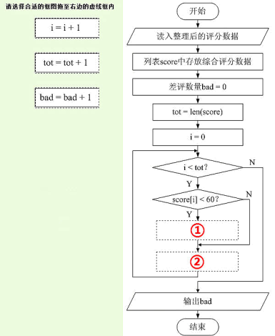

①_____ ②_____

（7）根据算法描述，编写程序统计“差评”的数量。请完善程序代码，将程序以原文件名保存在默认位置。点击图标学科网(www.zxxk.com)--教育资源门户，提供试卷、教案、课件、论文、素材以及各类教学资源下载，还有大量而丰富的教学相关资讯！进入开发环境____。page number 11

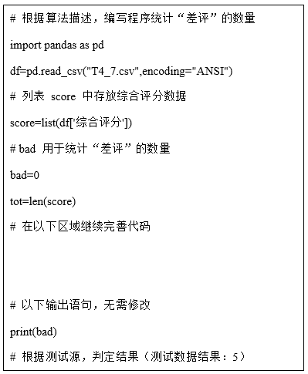

（8）如图1所示完善程序内容，计算差评率（差评率=差评数÷总数）。运行该程序，输出结果如图2所示，正确输出应该是“差评率为：0.025”。请分析程序内容，指出错误代码行号和错误原因是____。

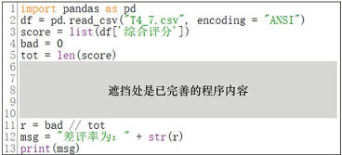

图1

学科网(www.zxxk.com)--教育资源门户，提供试卷、教案、课件、论文、素材以及各类教学资源下载，还有大量而丰富的教学相关资讯！

图2

答：_____

【答案】 ①. 人工采集 ②. A ③. np.max ④. data5 ⑤. items ⑥. D ⑦. bad=bad+1 ⑧. i=i+1 ⑨. while i<tot:page number 12

if score[i]<60:

bad=bad+1

i=i+1 ⑩. 11 ⑪. 使用了整除运算符

【解析】

【详解】本题考查程序分析。（1）传感数据采集通常涉及自动化、连续性的数据收集，例如温度、湿度等环境因素的实时监测。然而，在这个场景中，调研员需要收集的是关于用餐环境、菜品种类、菜品口味、营业时间等方面的主观评价，这些评价无法通过传感器直接测量，而需要通过受访者填写问卷或口头回答的方式进行收集。因此，问卷调查是更适合这种主观评价的数据采集方法。故填写人工采集。（2）删除重复的数据，调用drop_duplicates方法。故选择A。（3）调用求最大值的函数max。故填写np.max。（4）调用boxplot函数，画出箱线图。缺少数据参数和标签。①data5，②items。（5）观察图像菜品种类评分较低，学校餐厅可以增加菜品种类，提高师生的用餐满意度。故选择D。（6）①循环语句遍历列表score，索引i值每次取出score[i]进行比较。小于60则变量bad加1。故填写bad=bad+1。②if语句条件判断，当score[i]>=60，则继续下一次循环，i变量加1，填写i=i+1。（7）循环遍历列表score，取出每个值与60进行比较，如果小于60，则bad=bad+1；否则执行下一次循环。（8）错误代码行号为11，原因是使用//符号，应该/。

page number 13